山东贯月科创投资集团有限公司
2026年招聘公告
山东贯月科创投资集团有限公司是济南城市建设集团旗下大型国有企业，注册资本金10亿元。贯月科创集团扎根齐鲁大地，立足于济南市“四大支柱产业”，已初步形成“146+N”的经营战略布局，即“一个中心”:坚持和加强党的全面领导，以党的建设为中心;“四大产业园”:科创城数字科技产业园、鲁澳大健康科技园、贯月新质谷、济南国际机场空港产业园;“六大业务板块”:片区开发，实业投资、产业招商、运营服务、产业金融、产业孵化;“N个实体企业”:通过孵化、并购、混改持续培育产业新主体，构建动态扩展的产业生态网络。目前已成功培育两家国家高新技术企业:济南融华新材料技术有限公司和山东城安智能科技有限公司。
根据公司发展需要，现面向社会人员公开招聘。具体公告如下：
一、招聘岗位
设计管理岗1人、产业投资岗1人、招商策划岗1人。
以上岗位职责及岗位要求详见附件1《招聘岗位明细表》。
二、招聘条件
1.遵守中华人民共和国宪法和法律，思想政治素质过硬，拥护中国共产党领导和社会主义制度。
2.认同公司企业文化和发展战略，品行端正，诚实本分，团结同事，勤勉敬业。
3.符合岗位所需的学历、工作经历等条件。
4.具备符合岗位要求的专业知识和工作能力。
5.身心健康，无重大疾病，具有正常履行工作职责的身体条件和心理素质。
6.有下列情况之一者，不得应聘：
（1）现役军人；
（2）在读全日制普通高校非应届毕业生用已取得的学历学位作为条件应聘的；
（3）涉嫌犯罪正被调查处理或曾被追究刑事责任的；
（4）有赌博、吸毒等不良习性或严重违反法律法规行为，涉嫌违纪违法正在接受有关专门机关审查尚未作出结论的；
（5）患有精神性疾病、恶性肿瘤或影响正常履行职责的其他严重疾病的；
（6）被开除中国共产党党籍，被开除公职，被依法列为失信联合惩戒对象，或因个人原因造成国有资产重大经济损失或恶劣影响的；
（7）应聘材料存在弄虚作假、瞒报漏报现象，未如实告知个人相关信息的；
（8）录用后构成回避关系的；
（9）其他不宜录用情形的。
三、招聘流程
（一）报名
1.报名时间：2026年6月1日-6月5日17：00时，以邮件接收时间为准（时间不少于5个工作日），报名日期截止后不再接收简历。
2.报名方式：本次招聘采用电子邮件报名，每名应聘者限报一个岗位，请勿重复报名，报名后无须来电确认，并谢绝来访。
应聘人员按要求提交报名材料，报名材料扫描件发送至指定邮箱：gykcjthr@163.com，邮件名称统一为应聘岗位+姓名+身份证号格式进行命名，否则视为无效报名。
报名材料包含：应聘报名登记表（附件2）、身份证、学历证书、学位证书、学信网学历在线验证报告（国内学历学位的，提供学信网下载的教育部学历证书电子注册备案表、中国高等教育学位在线验证报告；国外学历学位的，提供教育部留学服务中心出具的《国（境）外学历学位认证书》）、所报岗位要求的相关证书材料。
（二）资格审核
贯月科创集团指定专人对应聘人员提交的材料进行审核，筛选确定参加笔试测评人员名单，并电话或邮件通知笔试时间、地点。
（三）招聘笔试、面试
对通过资格审核的应聘人员进行笔试和面试，主要考察应聘人员的综合素质、专业素质、履职能力等岗位适配程度。具体时间、地点另行通知。笔试和面试总分均为100分，最低合格分数线均为80分，低于最低合格分数线者不得录用。
按照笔试成绩排序，根据各岗位招聘数量，按照不高于1：5比例确定进入面试人员。
（四）背景调查
根据岗位需要的具体情况，对应聘人员进行背景调查。
（五）体检
根据面试情况，确定体检人员范围，参照《公务员录用体检通用标准》，组织应聘人员到指定医院进行体检。体检不合格、放弃体检、故意隐瞒重大疾病史或发现有重大疾病的，不予录用。
（六）录用
根据应聘者招聘测试、体检和背景调查等情况，择优确定录用人员并进行公示（时间不少于5个工作日），公示期满后按规定办理录用手续。
四、其他事项
1.资格审查贯穿招聘全过程。应聘人员应提供真实有效的相关信息和材料，并作出承诺。凡弄虚作假、瞒报漏报者，一经查实，取消应聘资格；录用后发现的，解除劳动合同。
2.招聘过程中将以电话或邮件方式通知各环节通过人员，未进入下一环节的，不再另行通知。应聘人员提供的联系方式应准确无误并确保通讯畅通，若因提供联系信息错误或无法及时联系的，后果由应聘人员自行承担。
3.根据人岗匹配的原则，公司可根据工作需要调整应聘人员工作岗位，不服从调整安排的视为自动放弃录用资格。
4.贯月科创集团对录用人员档案进行专项审核，对档案材料存在虚构、造假或档案存在重大问题者，公司有权解除劳动合同。
5.贯月科创集团对应聘人员信息及提交的资料严格保密。
6.工作年限的计算截止至2026年5月31日。
7.本次招聘不收取任何费用，未授权任何机构进行培训，请提高警惕，谨防受骗。
8.贯月科创集团对本次招聘享有最终解释权，有权根据岗位需求变化及报名情况等因素，调整、取消或终止个别岗位的招聘工作。
五、工作纪律
为保障招聘的公平、公正性，本次招聘由贯月科创集团纪检监察室全程监督。如发现有违反招录规程、徇私舞弊、弄虚作假等行为，将严肃追究有关人员的责任。
六、联系方式
未尽事宜，请致电0531-86958187进行咨询。

附件：1.招聘岗位明细表
2.应聘报名登记表

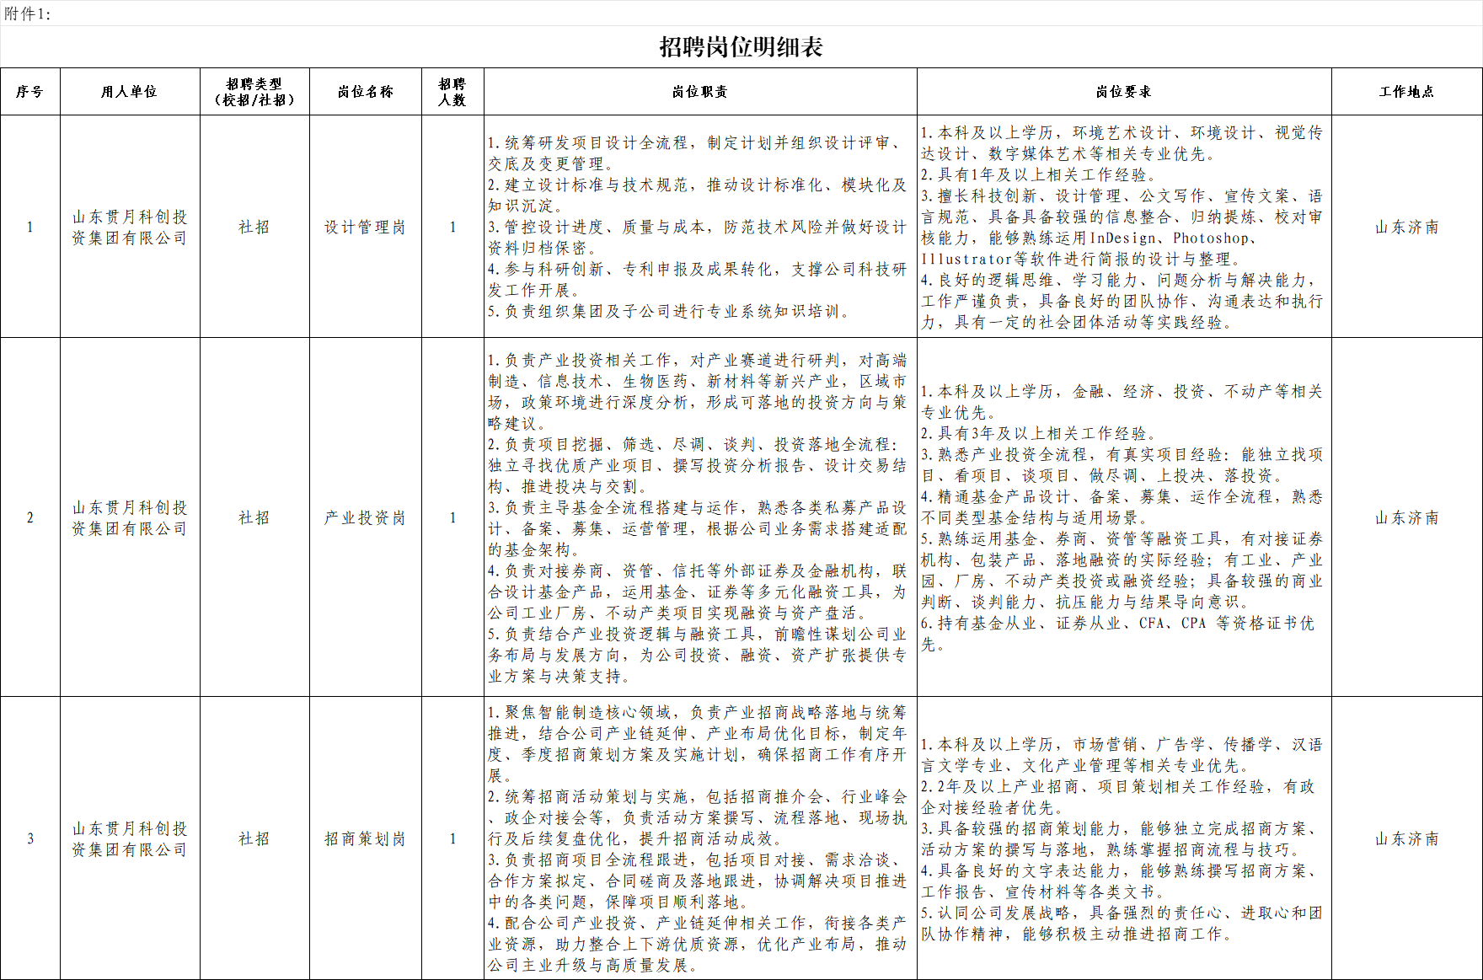

附件2：
应聘报名登记表
姓名 |  | 性别 |  | 出生年月 |  | 民族 |  | 照 片
户籍所在地 |  | 籍贯 |  | 政治面貌 |  | 婚姻状况 |  | 照 片
最高学历 |  |  |  | 最高学位 |  |  |  | 照 片
毕业院校 |  |  |  | 所学专业 |  |  |  | 照 片
居民身份证号 |  |  |  |  | 现工资待遇  （税前） |  | 万元/年
联系电话及电子邮箱 |  |  |  |  | 电子邮箱
现工作单位及职务 |  |  |  |  | 用工形式 |  | □正式用工/□劳务派遣/  □其他：
派遣单位名称 |  | (如为劳务派遣人员，请填写此项)
参加工作年限 |  |  |  |  | 从事本专业年限
专业技术资格  及专业 |  |  |  |  | 职业资格证书  及专业
应聘岗位 |  | 如报子公司岗位，请注明公司名称 |  |  | 是否同意调剂岗位 |  | □是/□否
学习经历 | 请从高中阶段开始填写，若无学历/学位需注明  起止时间、毕业院校、所学专业、学历/学位、在职/全日制：  例：2003.09-2006.07 XX中学 高中/无学位 全日制  2006.09-2010.07 XX大学 XXX专业 大学本科/XX学士 全日制  2010.09-2013.07 XX大学 XXX专业 无学历/硕士学位 在职
获奖情况 | 请列举与专业相关的获奖情况，  注明获奖名称、奖项级别、获奖时间、证书颁发部门等信息
惩处情况 | 请列举惩处情况，没有写“无”

工作经历  及业绩 | 从学校毕业后的正式工作经历开始填写  起止时间、工作单位(与单位公章一致)及任职部门、岗位  工作经历填写要求“无缝衔接”  工作内容简介或业绩描述另起一行填写  例：  2013.07-2014.05 XX单位 XXXX部门 XXX职务  期间，主要负责……，完成了……  2014.06-2015.08 XX单位 XXXX部门 XXX职务  期间，主要负责……，完成了……  2015.09-至今 XX单位 XXXX部门 XXX职务  期间，主要负责……，完成了……
家庭成员  情况 | 姓 名 | 称 谓 | 年 龄 | 所 在 单 位 及 职 务
家庭成员  情况 |  |  |  | 家庭成员包括父母、配偶、子女、配偶父母等
自我评价 | 请简单进行自我评价，包括性格特点、特长爱好、优缺点等
本人承诺 | 本人承诺报名登记表填报的所有信息及提交的所有证件真实有效，如有虚假本人愿意承担一切后果及法律责任。  本人签名：
（此表限2页，不可超页） 填表时间： 年 月 日

